ILUSTRAÇÕES

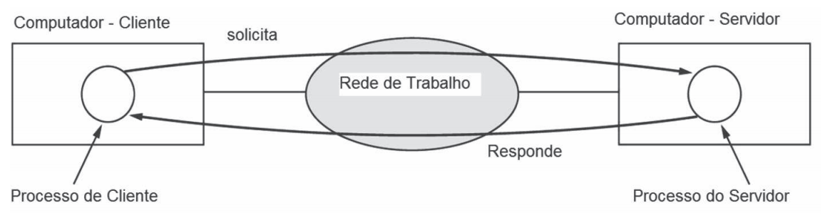
Figura 1: Estrutura de rede Cliente-Servidor. Retirado da página 28 do livro Conceitos sobre Internet e Web.

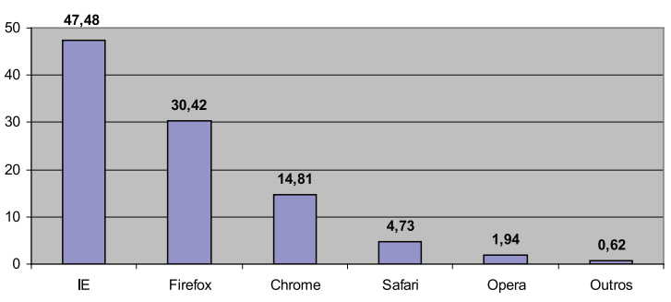
Figura 2: Rank dos 5 navegadores mais utilizados no mundo. Retirado da página 72 do livro Conceitos sobre Internet e Web.

Referência Bibliográfica

MORAIS, Carlos Tadeu Queiroz de. LIMA, José Valdeni de. FRANCO, Sérgio Roberto Kieling. Conceitos sobre Internet e Web. Porto Alegre: Ed. Da UFRGS, 2012. 112 p.

